YAZARKEN RAKAMI TEKRARLA…….

1 
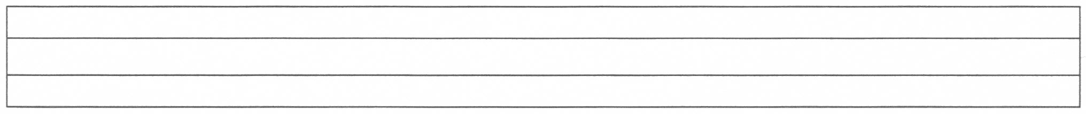
1 1 1 1

